CON CORTESE RICHIESTA DI IMMEDIATA PUBBLICAZIONE
Aprile 2024
PER MAGGIORI INFORMAZIONI: Mediaroom@samtec.com

Samtec lancia compatti connettori RF edge launch a ridotto ingombro impiegabili dalla continua a 67 GHz

New Albany, Indiana – Samtec ha lanciato una nuova linea di connettori RF di transizione a montaggio su bordo a ridotto ingombro – 33% in meno rispetto ai tradizionali connettori edge launch. Questi connettori vengono usati frequentemente in ambienti di laboratorio con sistemi di test e misure ad alta frequenza, sistemi di test di componenti digitali ad alta velocità e schede di valutazione. Possono essere impiegati dalla continua ad alte frequenze e sono disponibili in tre serie: 185-EL fino a 67 GHz, 240-EL fino a 50 GHz e 292-EL fino a 40 GHz. Le tipologie di interfacce sono tre: 1,85 mm, 2,40 mm e 2,92 mm.

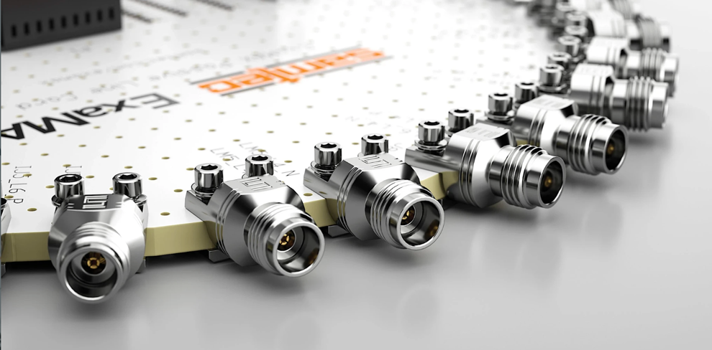

Poiché i connettori RF edge launch Samtec vengono fissati sul bordo della scheda di circuiti stampati, risulta semplice allineare i pin di transizione alla traccia sulla scheda stessa, il che facilita il corretto allineamento a massa per prevenire perdite del segnale RF; inoltre il montaggio sul bordo viene eseguito per compressione anziché per brasatura. Il corretto allineamento e l’eliminazione della necessità di brasatura assicurano una maggiore integrità del segnale in corrispondenza alla transizione rispetto a connettori edge launch fissati per brasatura o anche a connettori di transizione a montaggio in verticale o ad angolo.

Il montaggio senza brasatura delle tre serie – 185-EL, 240-EL e 292-EL – fa sì che i connettori RF edge launch Samtec siano riutilizzabili, ossia sostituibili sul campo; con fino a 500 cicli di accoppiamento, ciò li rende estremamente convenienti riguardo al costo. Sono facili da installare e non causano danni alla scheda di circuiti stampati.

“Quando le prestazioni elettriche sono cruciali, i connettori edge launch spesso vengono scelti al posto di connettori di transizione fissati in verticale o ad angolo. Samtec ha studiato come migliorare l’esecuzione complessiva del connettore per ottenere prestazioni avanzate in termini di impedenza e VSWR rispetto ad altri connettori di transizione spesso utilizzati nel settore. Prevediamo che in combinazione con la tempestiva assistenza garantita dal marchio Samtec Sudden Service®, che include servizi di ottimizzazione della transizione e dell’integrità del segnale, i connettori RF edge launch Samtec troveranno rapidamente il loro posto sul mercato”, commenta David Beraun, RF Product Marketing & Development Manager presso Samtec.

Gli ingegneri che richiedono assistenza riguardo all’ottimizzazione della transizione alla scheda e/o un’analisi completa dei canali possono contattare RFGroup@samtec.com.

Lo spessore consigliato della scheda per l’uso dei connettori RF edge launch che non richiedono brasatura sviluppati da Samtec va da 1 a 2,5 mm, mentre la coppia consigliata per il montaggio sulla scheda va da 0,06 a 0,09 N·m.

I dati elettrici e meccanici completi sono riportati sulla scheda tecnica di ciascuna serie nella rispettiva pagina: 185-EL, 240-EL, 292-EL

Disponibilità: i connettori RF edge launch Samtec sono già disponibili da magazzino rivolgendosi direttamente a Samtec o ai suoi distributori.

Samtec propone una linea completa di soluzioni immediatamente disponibili per applicazioni a microonde e onde millimetriche da 18 GHz a 110 GHz. I prodotti RF di precisione Samtec supportano i progressi delle tecnologie di nuova generazione in molteplici settori – comunicazioni wireless, automotive, radar, SATCOM, test e misure, aerospaziale e difesa. È possibile anche personalizzare i prodotti, sia con modifiche rapide che con nuovi progetti.

-----------------------------

Profilo di Samtec, Inc.
Fondata nel 1976, Samtec è una multinazionale a proprietà privata da 1 miliardo di dollari che produce una vasta gamma di soluzioni di interconnessione elettroniche – da scheda a scheda ad alta velocità, cavi per frequenze elevate, dispositivi ottici da pannello e mid-board, componenti e cavi RF di precisione, per impilamento flessibile ultracompatti/estremamente robusti. I centri tecnologici Samtec operano per sviluppare e migliorare tecnologie, strategie e prodotti al fine di ottimizzare sia le prestazioni che il costo dei sistemi – dalla semplice piastrina a un’interfaccia distante 100 metri – e tutti i punti di interconnessione intermedi. Con oltre 40 sedi nel mondo e prodotti venduti in più di 125 paesi, Samtec vanta una presenza globale che le permette di offrire un servizio clienti ineguagliato. Per ulteriori informazioni visitare http://www.samtec.com.

Samtec, Inc.

P.O. Box 1147

New Albany, IN 47151-1147

USA

Telefono: 1-800-SAMTEC-9 (800-726-8329)

